生命期營養—優格製作與老人飲食

組別：第16組
系級：營養二 姓名：詹幸娟 學號：411131012
系級：營養二 姓名：馬德瑞 學號：411120388

一、優格製作：每日定時觀察拍照紀錄
5/31（五） |  |  | 將優格粉加入鮮奶後放室溫等待凝固
6/2（六） |  | 優格已完全凝固  放入冰箱冷藏
6/3（週日） |  |  | 取出放入要製作的容器中

二、老人飲食：符合老人需求的均衡飲食一道

六大類  食物 | 全穀雜糧 | 豆魚蛋肉 | 蔬菜 | 水果 | 奶類 | 油脂堅果
打勾 | ✅ | ✅ | ✅ | ✅ | ✅ | ✅
- 材料說明：
- 全穀雜糧-吐司
- 豆魚蛋肉-龍蝦蛋沙拉
- 蔬菜-紅蘿蔔泥
- 水果-香蕉
- 奶類-鮮奶
- 油脂堅果-奇亞籽、堅果、腰果、開心果
- 對老年人的營養好處包括有：
1. 全穀雜糧 - 吐司：提供纖維、維生素B和鐵，促進消化健康和穩定血糖。
2. 豆魚蛋肉 - 龍蝦蛋沙拉：富含蛋白質、Omega-3脂肪酸和維生素B12，增強肌肉和心臟健康。
3. 蔬菜 - 紅蘿蔔泥：富含維生素A和抗氧化劑，增強視力和免疫功能。
4. 水果 - 香蕉：提供鉀、維生素C和纖維，支援心臟健康和消化功能。
5. 奶類 - 鮮奶（優格）：富含鈣和維生素D，促進骨骼健康和預防骨質疏鬆。
6. 油脂堅果 - 奇亞籽、堅果、腰果、開心果：提供健康脂肪、蛋白質和抗氧化劑，有助於心臟健康和抗炎。
三 、成品照片：

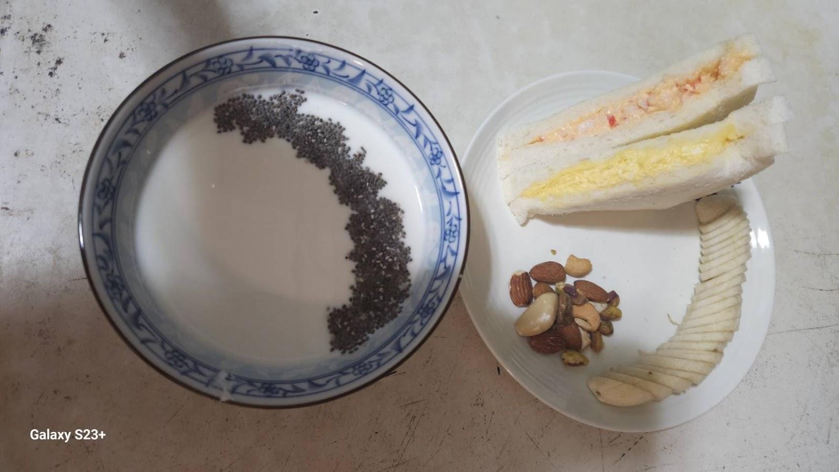

四、特色說明：
(1)香蕉切片，適合一口大小且容易咀嚼，且香蕉可以預防抽筋、維護心臟健康。
(2)奇亞籽加入優格以天加風味，其膳食纖維多有助於消化。
(3)三明治以龍蝦蛋沙拉的方式呈現，並在龍蝦泥沙拉中混入紅蘿蔔泥。紅蘿蔔含有豐富的維他命C、龍蝦泥蛋沙拉含豐富的蛋白質。
(4)旁邊搭配了堅果類，含有維生素B，可對抗與老化有關的慢性病。
五、分工說明
- 詹幸娟-優格製作。
- 馬德瑞-製作均衡飲食。
- 報告製作：詹幸娟、馬德瑞。
六、心得
- 詹幸娟：透過這次的優格製作，第一次體驗了簡易優格的製作，非常有趣。此外，將優格結合六大類的營養素，讓老人從飲食中能攝取豐富的六大類營養素。
- 馬德瑞：選用低脂或無糖優格作為基底，添加全麥吐司碎片、煮熟切碎的雞蛋、紅蘿蔔泥和切片香蕉，最後撒上奇亞籽和碎堅果。這樣的組合不僅提供豐富營養，還增添口感，並且容易消化，是老年人健康飲食的理想選擇。

